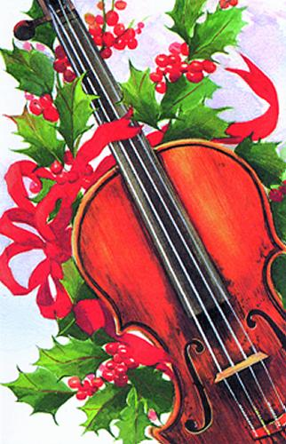
ŠKOLSKI KONCERT
OSNOVNA GLAZBENA ŠKOLA “MIRKOVIĆ”
srijeda, 21.12.2011. - 19,00

Program:

- 1. ERIK OSOJKIĆ, klavir – početnički raz. Iz zbirke:
Polka za klavir

- 2. HANA MAĐAREVIĆ, klavir – početnički raz. Zbirka za klavir: Pjesma

- 3. ROBERTA RUŽIĆ, klavir – 1.raz. OGŠ D. Steibelt: Sonatina C-dur

- 4. LUKAS FARINA, klavir – 2. raz. OGŠ L.Schytte: Dvije etide op.160

- 5. EDWIN HUŠIDIĆ, klavir – 2.raz OGŠ I. Berković: Etida
Češka narodna (obrada Rebikov): “Anuška”

- 6. NIKO KRAINER, klavir - 2. raz. OGŠ Dacamb: Menuet za trube
M. Glinka: Polka

- 7. HANA KRALJIĆ, klavir - 3. raz. OGŠ C. Czerny: Etida op. 599

- 8. NIKOLINA MARIČIĆ, violina - 5. raz. OGŠ Lj. Kuntarić: Impresije iz Voloskog
Prva impresija - “Volosko grade: kapetana, ribara,
slikara, pjesnika i učenjaka”

- 9. ANTONIO JURKOVIĆ, klavir - 3. raz. OGŠ C. Ph. Em. Bach: Fantasia
A. Lemoine: Etida op. 37. br. 22

- 10. SILVESTAR PULIĆ, klavir - 3. raz. OGŠ R. Glier: Rondo G-dur
K. Kuhlau: Varijacije G-dur

- 11. MIRIAM LIBERTI CERBONE, klavir - 3. raz. OGŠ J.S. Bach: Menuet d-mol
A.Lemoine: Etida op.37. br. 30

- 12. GAIA WRUSS, klavir - 3. raz. OGŠ F. Kuhlau: Sonatina I stavak, G-dur
C. Czerny–Germer: Etida

- 13. ISABELLA RITUPER, klavir - 4. raz. OGŠ L.van Beethoven: Für Elise

- 14. ESENIJA SHKUNNIKOVA, klavir - 3. raz. OGŠ L. Schytte: Etida op.95. br.5 “Sylphide”
S. Rachmaninov: Talijanska polka

- 15. KARLA RATKOVIĆ, klavir - 6. raz. OGŠ J.S. Bach: Dvoglasna invencija br.13, a-mol

- 16. LAURA MLADENIĆ, klavir - 6. raz. OGŠ M. Moszkowsky: Etida op. 91. Br. 1
D. Pejačević: Chanson sans paroles

- 17. KATARINA VAGAJA, klavir - 3. raz. OGŠ A.Casella: Galopp finale

- 18. NIKOLINA MARIČIĆ, klavir - 5. raz. OGŠ M.Moszkowsky: Etida op. 91. br. 7

- 19. KATARINA VAGAJA, klavir - 3. raz. OGŠ
MARIN LOVASIĆ, klavir - 6. raz. OGŠ D.Smith: Boogie woogie

Nastavnici - klavir: Natalija Maričeva (3, 4, 5, 6, 9, 10, 11, 13, 14, 15, 16, 18)
Olivera Mirković (1, 2, 7, 12, 17, 19)
- violina: Yovka Yordanova (8)

ŽELIMO VAM SRETAN BOŽIĆ i NOVU 2012. GODINU ….I RADOSNE ZIMSKE PRAZNIKE ….
Osnovna glazbena škola „Mirković“, s pravom javnosti
Andrije Štangera 67 / 51410 Opatija / tel: 051 701 390 / fax: 051 701 391 / e-mail: mirkovic.school@gmail.com / www.ogs-mirkovic-opatija.skole.hr

